Chuyên đề Ngữ Văn tháng 4 - Nhóm Văn- Sử- Địa- GDCD
Tên chuyên đề: Phát huy năng lực tự học của học sinh qua giờ học Ngữ Văn
Mục tiêu quan trọng của giáo dục hiện nay là hướng đến người học, nhằm phát triển những phẩm chất và năng lực của người học. Một trong những năng lực cần thiết, cơ bản, đòi hỏi người học cần có là năng lực tự học. Tuy nhiên, tự học trong nhà trường THPT trên thực tế, đối với những lớp học sinh đại trà vẫn còn là một vấn đề chưa được thực hiện một cách thường xuyên. Vì vậy, ngày 17/4/2021, nhóm Văn- Sử- Địa- GDCD thuộc tổ KH Xã Hội, trường THCS TT Trâu Quỳ đã sinh hoạt chuyên đề hướng đến nội dung : “Phát huy năng lực tự học cho học sinh qua giờ học Ngữ Văn”, do cô giáo Nguyễn Minh Hạnh thực hiện. Chuyên đề hướng đến đối tượng học sinh đại trà khối 8, nhằm phát huy năng lực tự học, hình thành cho các em sự tự giác, tự học tích cực, là cơ sở phát triển tư duy sáng tạo, chủ động tìm tòi, học hỏi, làm chủ kiến thức. Phát triển năng lực tự học ở học sinh là cả một quá trình, trong một tiết dạy chúng tôi tập trung làm nổi bật cách thức tổ chức các hoạt động, cách đưa câu hỏi để phát huy năng lực này cho học sinh.

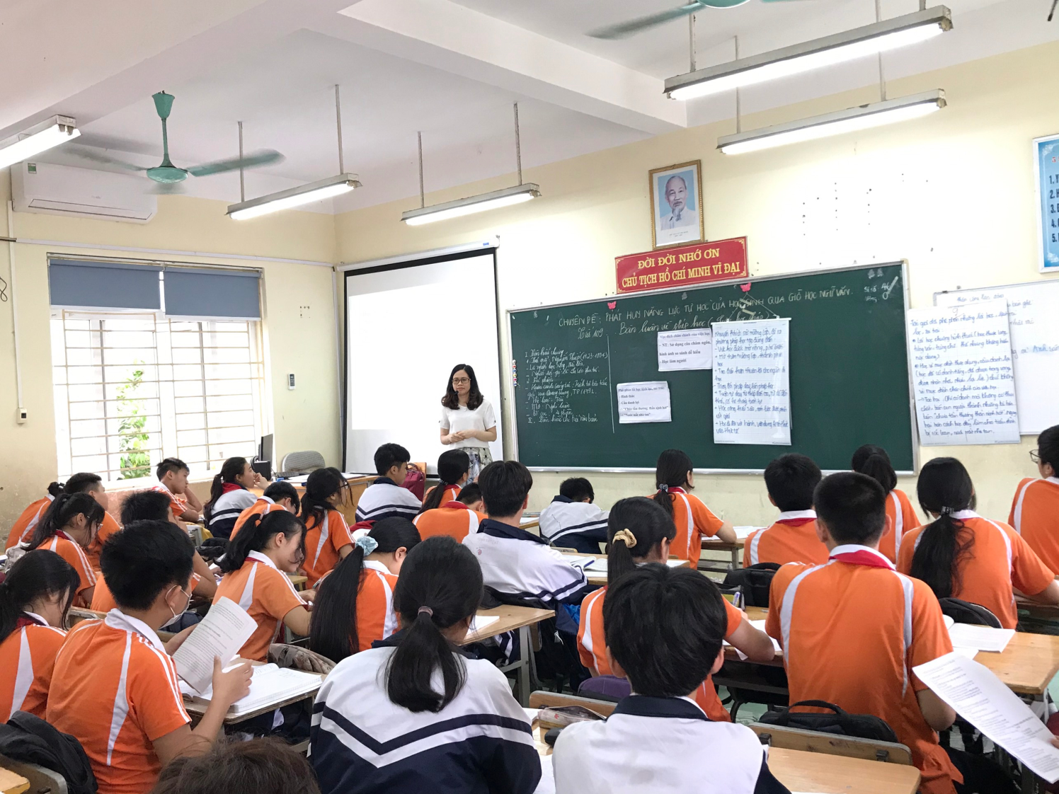
Chuyên đề: “Phát huy năng lực tự học của học sinh qua giờ học Ngữ Văn”
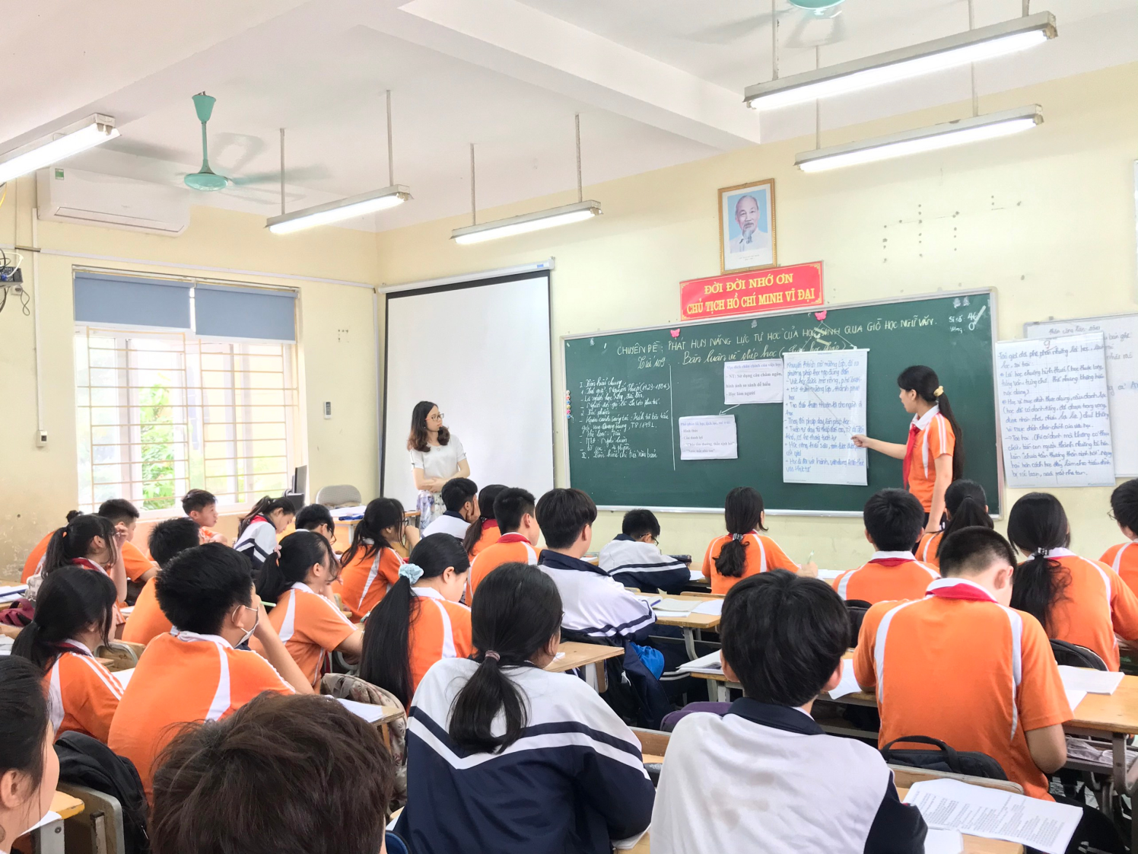
Người thực hiện: Cô giáo Nguyễn Minh Hạnh
Có thể nói, thông qua tiết học, học sinh được làm việc tích cực, có sự nghiên cứu bài học chu đáo, chủ động tìm tòi, mở rộng kiến thức và sáng tạo giải quyết vấn đề có hiệu quả. Chuyên đề đã được cả nhóm thảo luận, xây dựng cẩn thận, khoa học, có sự đổi phương pháp, áp dụng các kĩ thuật dạy học mới, các phương tiện dạy học hiện đại.
Một số hình ảnh minh họa các hoạt động của học sinh
